Cuando estoy trabajando asíncronamente, pueda ser que necesite guardar el dato en un modelo interno de la vista, para despues retornarlo.
Este es un truquito que me puede servir por si tengo problemas con los valores de las variables.

Defino un modelo:
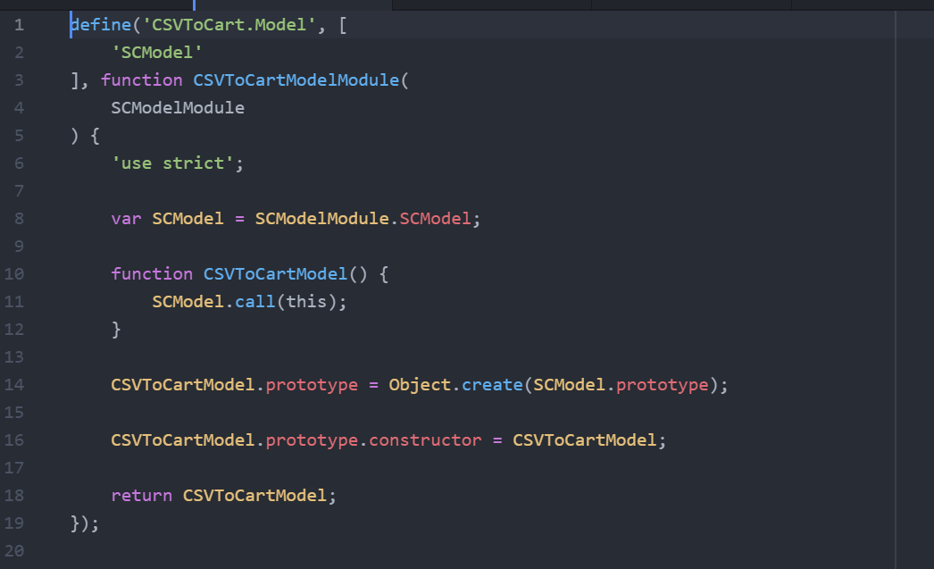

Le seteo los valores a mi modelo:
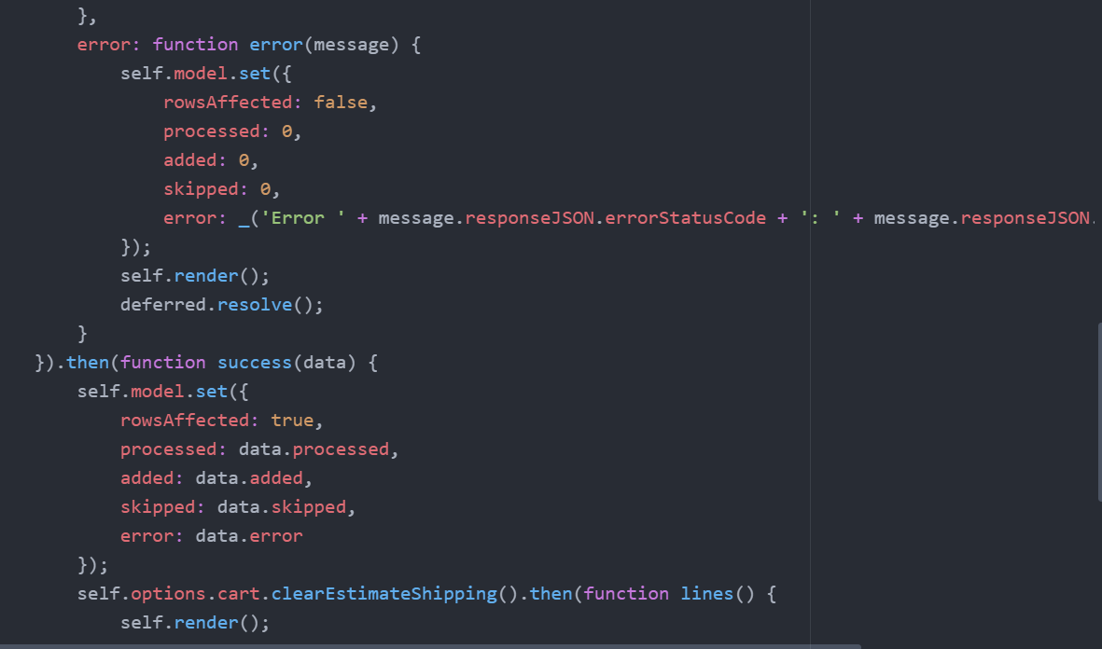
Los retorno:
